
南臺科技大學106-2績優導師
得獎感言及班級經營經驗分享

導師:郭瀚鴻 系別班級:四技晶片三甲
得獎感言:
我是在班級的大三下學期接任班導師，感謝在這之前的李大輝老師及楊汎緯老師，讓這一班的同學能有不錯的自我管理能力。在初次與同學們的見面，其實是很重要的自我推銷，要讓同學們不排斥我、並與班級幹部建立連結~所幸當天見面時同學們都很配合!
在學期過程中，也陸續得接收到不同的同學心聲，例如：不希望自己的健康狀況在班上被老師當眾提及、學習課業的輔助、專題指導老師的選擇、未來就業的了解…等。其實，同學們最需要的方向的指引與陪伴，所以耐心地回覆同學問題、傾聽他們的問題，都會有助我跟同學的互動關係。雖然這學期已經轉為其他班級的導師，但也仍和同學們保持不錯的互動，也會提供同學們所需的幫助~
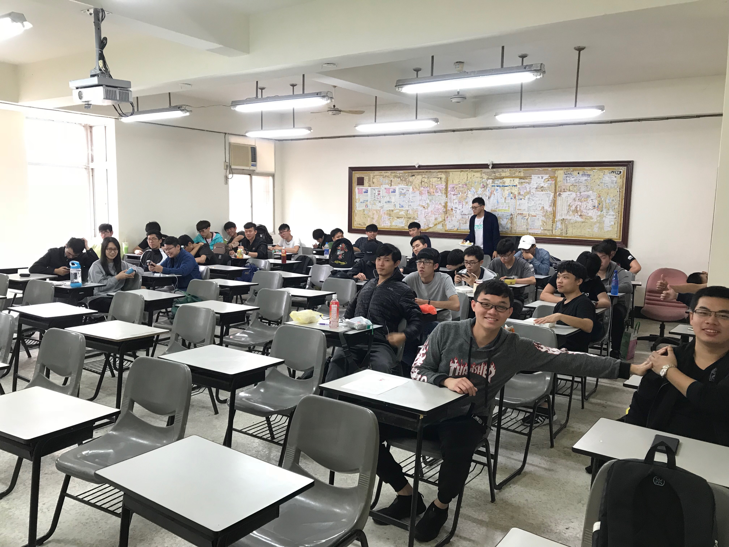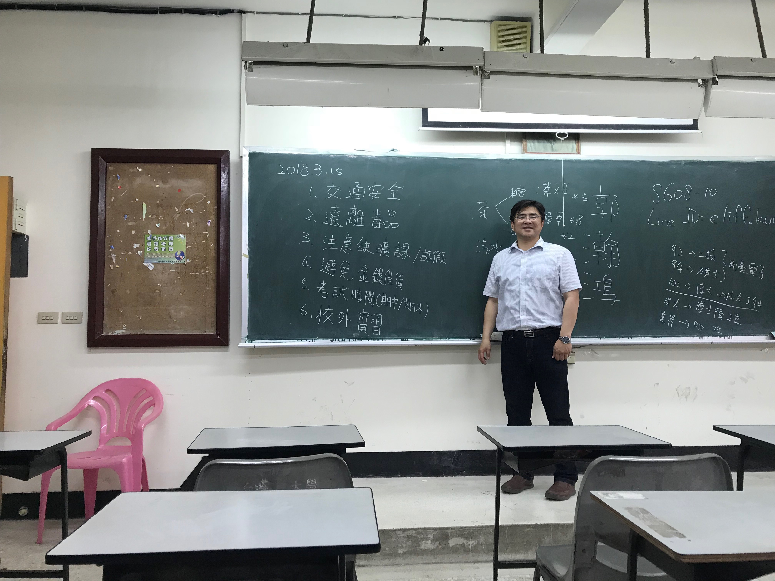
開學班會紀錄

